

MANUAL TÉCNICO DE OMEGA NEXUS
INTEGRANTES:
VERA OLGUIN JOEL HUAYHUA
PADILLA JOSETH JONATHAN
ZAMBRANA SUAREZ BEKAN DEIVID
MATERIA: DISEÑO WEB II
FECHA: 27/08/2026

ÍNDICE
Alcance 3
Fuera del alcance 3
Archivos principales 3
Descripción del flujo 4
Dependencias externas 5
Orden de carga 5
Inicialización y migración 6
Formato JSON del frontend 7
Cabeceras y errores 7
Carga inicial 8
Modo de respaldo 8
Claves LocalStorage 8
Normalización 9
Catálogo 9
CRUD 9
Favoritos 9
Renderizado seguro 9
Responsividad 12
Estados visibles 12
Medidas implementadas 13
Riesgos pendientes 13
Pruebas recomendadas para ampliar 14
Limitaciones actuales 15
Mantenimiento operativo 15
Mejoras futuras 15

Omega Nexus es un catálogo web de videojuegos. El frontend utiliza HTML, CSS y JavaScript; el backend local está desarrollado en Python y trabaja con SQLite.
Alcance

Consulta del catálogo inicial de 415 juegos.
Búsqueda, filtros por categoría y plataforma, ordenamiento y paginación.
Registro, edición y eliminación de juegos.
Favoritos, mensajes y suscripciones guardados en LocalStorage.
Importación desde JSON, respaldo local y sincronización con SQLite.

Fuera del alcance
No incluye autenticación, roles ni administración multiusuario. Está pensado para uso local o dentro de una red controlada.
Archivos principales

Archivo | Responsabilidad
server.py | Servidor HTTP, API REST, SQLite, respaldo y archivos estáticos.
js/app.js | Store, renderizado, filtros, CRUD y eventos.
js/data.js | Catálogo semilla y esquema de datos inicial.
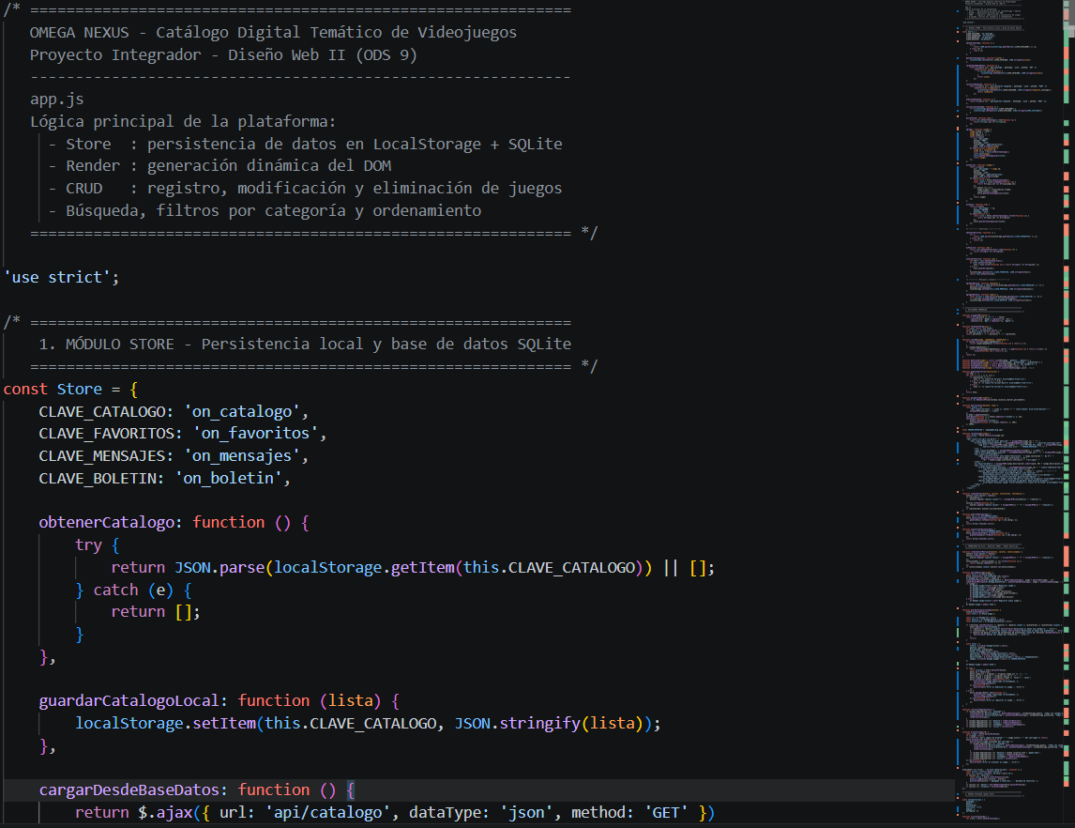
El sistema usa una arquitectura cliente-servidor local. Python sirve las páginas y recursos; los datos se consultan y modifican mediante endpoints HTTP.

Descripción del flujo

El navegador solicita la página al servidor en el puerto 8000.
app.js obtiene el catálogo mediante GET /api/catalogo.
server.py consulta SQLite y devuelve los datos en JSON.
El Store guarda una copia en LocalStorage y Render actualiza la interfaz.
Las acciones CRUD envían los cambios al endpoint correspondiente y actualizan la copia local.

Tecnología | Uso | Versión / referencia
Python | Servidor HTTP, API y acceso a SQLite. | Python 3.12.10 verificado.
SQLite | Persistencia relacional del catálogo. | Biblioteca estándar sqlite3 .
HTML5 | Estructura de las seis páginas y manuales. | Documento semántico.
CSS3 | Diseño responsive, plantilla y estilos propios. | css/style.css , css/custom.css .
JavaScript ES6+ | Lógica de interfaz, Store, filtros y CRUD. | js/app.js , js/data.js .
jQuery | AJAX, eventos y manipulación del DOM. | Incluido localmente.
Bootstrap | Grilla responsive, modal y utilidades. | Bootstrap 4.2 incluido.
Font Awesome / plugins | Iconos, slider, menú responsive y popup. | Archivos locales en css/ y js/ .

Dependencias externas
FreeToGame se utiliza como fuente externa de datos y Google Fonts para tipografías. Si la API no responde, el catálogo puede recuperarse desde el respaldo JSON local.

Directorio | Responsabilidad técnica
css/ | Presentación. custom.css contiene la identidad Omega Nexus.
js/ | Comportamiento: carga de datos, eventos, render y comunicación AJAX.
img/ | Recursos visuales utilizados por páginas y tarjetas.
Source/sass/ | Fuente editable de estilos Sass.
Orden de carga
La carga mantiene este orden: jQuery, Bootstrap y plugins; después data.js, app.js y main.js. Así el catálogo y el Store están disponibles antes de iniciar los eventos.

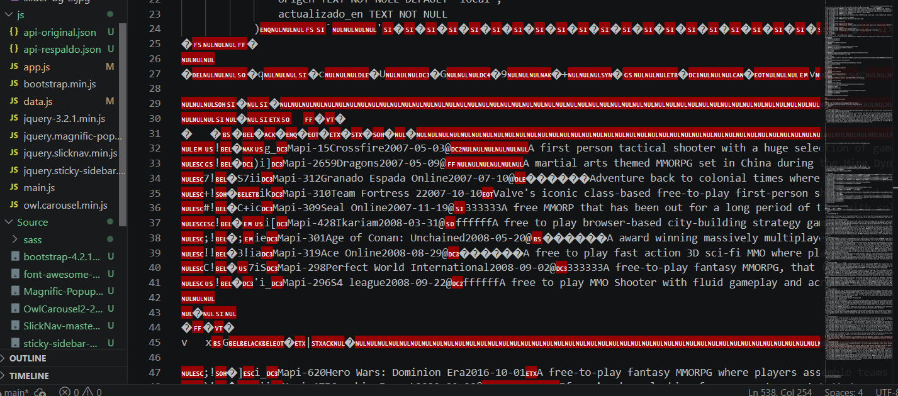
SQLite separa el catálogo en una tabla principal y dos tablas relacionadas. Las claves foráneas mantienen asociadas las categorías y plataformas de cada juego.

Tabla | Propósito | Relación
juegos | Datos generales de cada videojuego. | Una fila puede tener varios géneros y plataformas.
juegos_categorias | Valores de categorías normalizados. | juego_id referencia juegos.id .
juegos_plataformas | Valores de plataformas normalizados. | juego_id referencia juegos.id .
Inicialización y migración
setup_database() crea las tablas cuando no existen. Si encuentra el esquema anterior, migra los datos al formato normalizado.

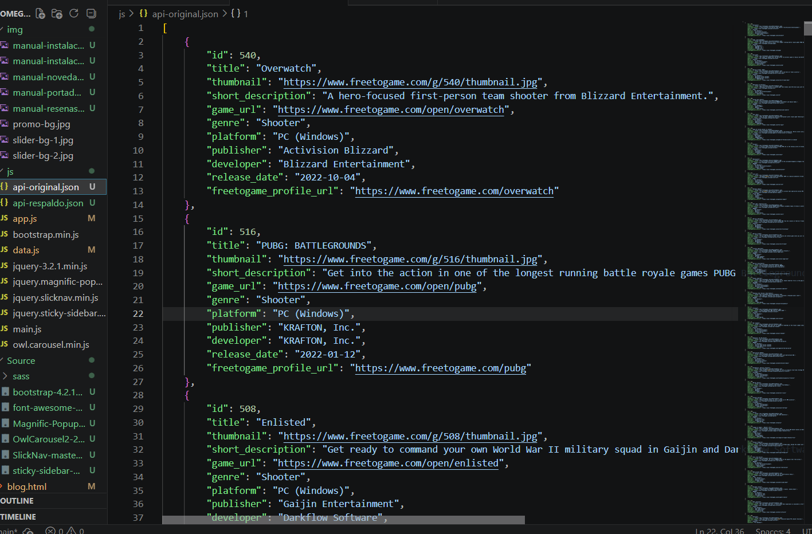

Campo | Tipo | Regla / significado
id | INTEGER | Clave primaria autoincremental.
api_id | TEXT | Identificador externo; se genera como api-{id} .
titulo | TEXT NOT NULL | Nombre visible del juego.
fecha | TEXT | Fecha ISO de lanzamiento.
valoracion | REAL | Valor entre 0 y 5; valor predeterminado 0.
descripcion | TEXT | Descripción breve.
desarrollador | TEXT | Estudio o empresa responsable.
imagen | TEXT | URL o ruta de portada.
juego_url | TEXT | Enlace externo del videojuego.
origen | TEXT | api o local .
actualizado_en | TEXT NOT NULL | Marca temporal UTC de la última escritura.
genero / plataforma | TEXT NOT NULL | Valor asociado al juego en tablas normalizadas.
Formato JSON del frontend

Método y URL | Entrada | Respuesta
GET /api/catalogo | Ninguna. | Arreglo JSON con juegos, géneros y plataformas.
GET /api/estado | Ninguna. | Nombre de BD y cantidad de juegos.
POST /api/juego | Objeto JSON del formulario. | 201 y {id} .
PUT /api/juego/{id} | Objeto JSON actualizado. | 200 y {ok:true} .
DELETE /api/juego/{id} | Identificador en URL. | 200 y confirmación.
PUT /api/catalogo | Arreglo JSON completo. | Cantidad guardada.
POST /api/exportar-respaldo | Ninguna. | Cantidad exportada a JSON.
POST /api/restaurar-respaldo | Ninguna. | Catálogo restaurado.
Cabeceras y errores
Las respuestas usan Content-Type: application/json y CORS abierto. Las rutas inexistentes devuelven 404; los identificadores o formatos inválidos, 400.

Carga inicial

Se ejecuta setup_database().
SQLite se crea si todavía no existe.
Si la tabla está vacía, se cargan los datos originales.
El Store solicita GET /api/catalogo.
LocalStorage guarda la copia y Render crea las tarjetas.

Modo de respaldo

El JSON local funciona como respaldo.
“Versión original” restaura el catálogo.
“Subir a BD” guarda el arreglo actual en SQLite.
“Exportar respaldo” genera una copia JSON desde SQLite.


Figura 1. Evidencia de ejecución: el frontend muestra la información servida por la API local.
Claves LocalStorage

Clave | Contenido
on_catalogo | Copia JSON del catálogo.
on_favoritos | Lista de identificadores favoritos.
on_mensajes | Mensajes enviados desde Contacto.
on_boletin | Correos suscritos al boletín.

Normalización
normalizar_valores() acepta listas o cadenas separadas por comas y mantiene compatibilidad con datos antiguos y con el formato de la API.
Catálogo

all_games() consulta los juegos y sus relaciones.
tarjetaJuego() construye cada tarjeta, su valoración, enlaces y acciones.
La búsqueda revisa título, descripción y desarrollador.
Los filtros se generan con categorías y plataformas únicas.
La paginación muestra 12 juegos por página.

CRUD
Agregar usa POST y recibe el ID creado. Actualizar usa PUT y reemplaza las relaciones; eliminar usa DELETE y SQLite aplica el borrado en cascada.
Favoritos
alternarFavorito() agrega o quita el identificador y guarda la lista en on_favoritos.

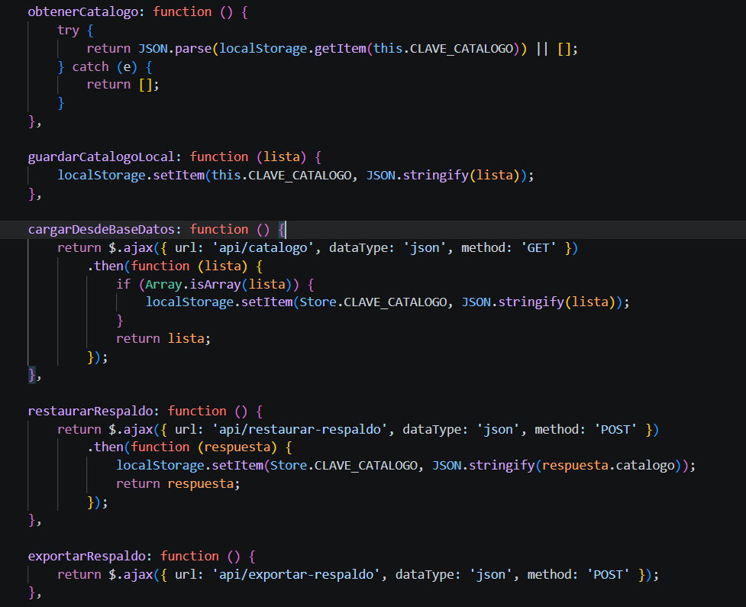

Renderizado seguro
Antes de mostrarse, los textos dinámicos pasan por escaparHTML(). Si una portada falla, se utiliza una imagen de respaldo.
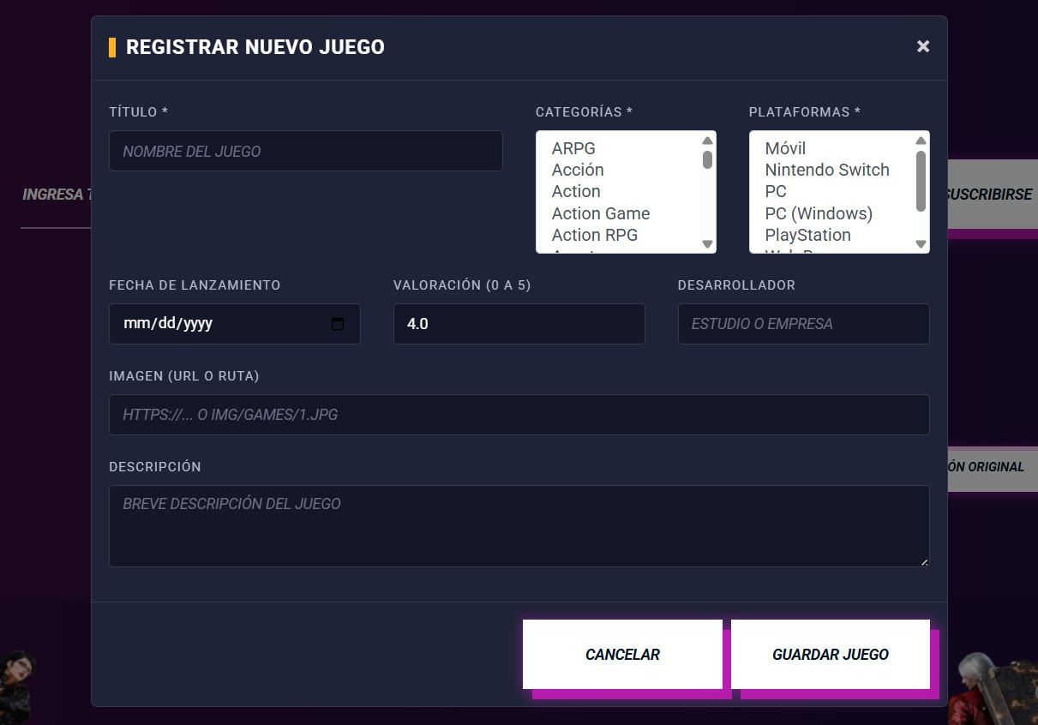
Figura 2. Modal para registrar un nuevo juego.

Las páginas HTML contienen la estructura; app.js genera el contenido dinámico y main.js inicia el menú, fondos, slider y popup.

Figura 3. Vista de detalle de un videojuego.


Figura 4. Catálogo de juegos con filtros y tarjetas.

Responsividad
Bootstrap organiza la grilla y SlickNav adapta el menú a pantallas pequeñas. Formularios y tarjetas cambian de distribución según el ancho disponible.


Estados visibles

- Preloader durante la carga inicial.
- Toast para operaciones exitosas o errores.
- Estado vacío cuando no hay coincidencias.
- Fallback de imagen para portadas no disponibles.

Medidas implementadas

Rutas estáticas: serve_static() bloquea accesos fuera de la raíz y responde 403.
SQL: SQLite recibe parámetros; no se concatenan entradas directamente.
HTML: escaparHTML() evita interpretar texto dinámico como marcado.
Relaciones: PRAGMA foreign_keys = ON mantiene la integridad referencial.
Formulario: título, categoría y plataforma son obligatorios; la valoración acepta de 0 a 5.
Enlaces externos: se usa target="_blank" con rel="noopener".

Riesgos pendientes
El servidor funciona en localhost, no autentica usuarios y permite CORS abierto. Para publicarlo en Internet harían falta roles, HTTPS, validación en backend, límites de tamaño y CORS restringido.

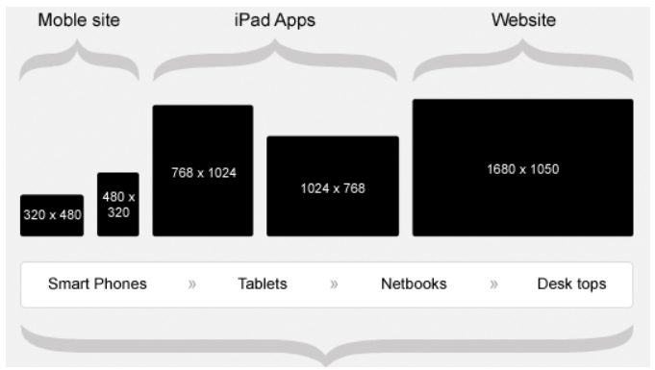

Caso | Procedimiento | Resultado esperado | Resultado
Servidor | Ejecutar python server.py . | Mensaje y puerto 8000. | Correcto.
Página raíz | Solicitar / . | HTTP 200 y HTML. | Correcto.
Estado API | Solicitar /api/estado . | JSON con base y cantidad. | 415 juegos.
Catálogo | Abrir games.html . | Tarjetas, filtros y contador. | Correcto.
Detalle | Seleccionar una tarjeta. | Ficha con parámetro id . | Correcto.
Alta | Abrir “Agregar juego”. | Modal con campos y validación. | Correcto.
Capturas | Cargar imágenes del manual. | Sin recursos rotos. | Correcto.
Documento | Contar secciones imprimibles. | 15 páginas. | Correcto.

Pruebas recomendadas para ampliar
- Probar cada endpoint con datos válidos e inválidos.
- Probar dos escrituras simultáneas.
- Revisar la interfaz en móvil, tablet y escritorio.
- Comprobar la recuperación cuando la API externa no esté disponible.

Limitaciones actuales

- Servidor orientado a ejecución local.
- Sin autenticación ni roles.
- Mensajes y boletín permanecen en el navegador.
- La API externa puede cambiar o dejar de responder.
- El repositorio no incluye pruebas automatizadas.

Mantenimiento operativo

- Iniciar con python server.py desde la raíz.
- Verificar http://127.0.0.1:8000/api/estado
- Realizar los cambios del catálogo desde la interfaz.
- Exportar un respaldo después de cambios importantes.
- Conservar omega_nexus.db y js/api-respaldo.json.

Mejoras futuras

Prioridad | Mejora | Beneficio
Alta | Autenticación y roles. | Controlar quién puede modificar datos.
Alta | Validación de payloads en backend. | Rechazar datos incompletos o fuera de rango.
Media | Pruebas automatizadas y CI. | Detectar regresiones antes de publicar.
Media | Despliegue con HTTPS y CORS restringido. | Reducir exposición en red.
Baja | Separar configuración de entorno. | Facilitar desarrollo y producción.

